Politechnika Śląska

Wydział Matematyk Stosowanej

Kierunek Informatyka

Gliwice, 12.06.2021

Programowanie II

**projekt zaliczeniowy**

**"*Dungeon Smasher*"**

**Arkadiusz Stencel 4H**

**Mariusz Wróbel 4H**

**1. Opis projektu.**

*Gra „Dungeon Smasher” to gra polegająca na obronie przed nadciągającymi potworami poprzez celne klikanie na owe potwory.*

**2. Co zawiera projekt**

*- Menu*

*-Highscore*

*-Bestiariusz z potworami zawierający obrazy oraz statystyki poszczególnych przeciwników*

*-Księgę autorów*

*-Wybór poziomu trudności*

*-Różny wygląd map oraz przeciwników w zależności od wybranego poziomu*

*-Losowo generowane podłoże*

*-Punkty zliczane w czasie rzeczywistym*

*-Rosnący poziom trudności z większą ilością punktów*

*-Killscreen na którym możemy zobaczyć nasz wynik i zdecydować się na zapisanie go*

*-Dźwięki w grze*

**3. Przebieg realizacji**

*Na samym początku stworzony został silnik gry oraz jego logikę, następnie dodane zostały grafiki oraz dźwięki, kolejno menu, creditsy, bestiariusz oraz tabela wyników. Później wprowadzone zostały poziomy trudności i odpowiadające im mapy oraz przeciwnicy. Na koniec zostały naprawione błędy związane z błędnym pojawianiem się przeciwników, błędne ułożenie napisów oraz zostały dodane grafiki do bestiariusza.*

**4. Zasada działania**

*Działanie gry opiera się na klasie, która jest całym silnikiem gry i gdy istnieje, wykonuje się nieskończona pętla w której wykonywane jest odświeżanie (np. zmiana pozycji przeciwników) oraz renderowanie. Podczas tworzenia klasy gry wykonywany jest konstruktor w którym inicjalizowane są wszystkie potrzebne pliki: grafiki potworów, czcionki itd. oraz ustawiane są ich niezbędne wartości.*

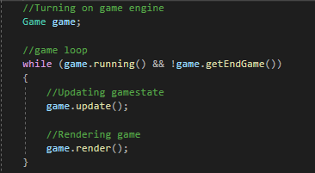 *rys.1 Klasa oraz nieskończona pętla*

*Renderowanie oraz odświeżanie wykonuje różne funkcje w zależności od tego jaki jest stan gry np. dla stanu menu odświeżane oraz wyświetlane jest menu główne*

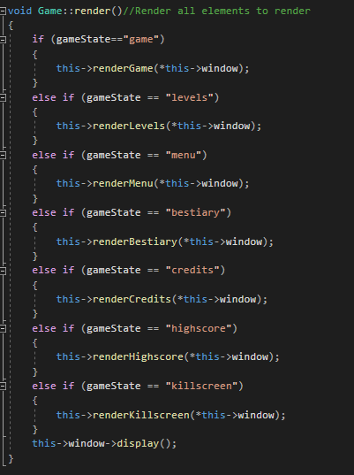 *rys.2 Przykład funkcji renderującej*

*Przeciwnicy są dodawani do vectora jako obiekty specjalnej klasy, w zależności od wylosowanej wartości przeciwnik może pojawić się u góry, na dole, po lewej lub prawej stronie, tak samo jest z typem przeciwnika. Gdy przeciwnik wejdzie w kolizje z centrum (naszym sercem) włącza animację ataku i po skończonej animacji odbiera nam punkty życia. Animacja polega na zmianie wyświetlanego „kwadratu” textury naszego wroga co określony czas(inny dla różnych wrogów).*

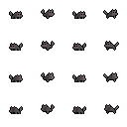 *rys.3 textura przeciwnika „wargo”*

*Podczas rozgrywki na poziomie średnim zdobywane punkty są podwojone, ale prędkość oraz animacje przeciwników są półtorej razy szybsze, dla poziomu trudnego punkty są potrojone, ale prędkość oraz animacje są dwa razy szybsze.  
Skalowanie prędkości zależne od ilości zdobytych punktów wykorzystuje funkcję logarytmiczną, predkosc_mnoznik = logarytm(punkty/5) oraz dla animacji animacja_mnoznik =logarytm(5/punkty).*

**5. Instrukcja użytkownika**

*Użytkownik po włączeniu gry może rozpocząć rozgrywkę albo przejść do bestiariusza, napisów lub tabeli wyników. Nawigacja jak i sama rozgrywka jest przeprowadzana za pomocą myszy. Poza rozgrywką przechodzenie do różnych elementów odbywa się przez klikanie w specjalnie wydzielone napisy-przyciski podczas etapu rozgrywki gracz może klikać w nadchodzących przeciwników aby zdobywać punkty.*